工事情報公開サイト　オープンデータ　説明資料

## データ形式（フォーマット）

カンマ区切りテキスト（CSV：Comma Separated Value）です。テキストエンコードはUTF-8で、BOM（Byte Order Mark）は付与していません。

## 項目一覧

|  |  |  |  |
| --- | --- | --- | --- |
| No | 項目名 | 書式 | 備考 |
| 1 | 工事分類 | 文字列 | 工事分類の文字列表示 |
| 2 | 工事名 | 文字列 |  |
| 3 | 工事概要 | 文字列 |  |
| 4 | 位置情報 | 経路情報と代表点 |  |
| 5 | 着手日 | 日付文字列 | YYYY-MM-DD形式 |
| 6 | 竣工日 | 日付文字列 | YYYY-MM-DD形式 |
| 7 | お問合せ先名称 | 文字列 |  |
| 8 | お問合せ先電話番号 | 文字列 |  |
| 9 | お問合わせ先住所 | 住所文字列 | 先頭に"北海道”を付与 |
| 10 | お問合せ先ホームページ | 文字列 | URL形式を想定 |
| 11 | お問合せ先メールアドレス | 文字列 | メールアドレス形式を想定 |
| 12 | 詳細情報URL | 文字列 | URL形式を想定 |
| 13 | 備考（市民向け） | 文字列 | 複数行文字列 |

※No７から１３は情報が登録されていないデータもあります。

## 項目説明

### 工事分類

　”道路工事”、”下水道工事”、"”河川工事"、"水道工事"、"公園工事"、"その他"が登録されています。

### 工事名

　工事につけられた名称

### 工事概要

　工事の概要説明文章

### 位置情報

　世界測地系の緯度経度情報。工事範囲を地点もしくは経路で示す列挙情報となっています。地点の緯度経度はカンマ区切りで表現されており、経路に関しては緯度経度を更にカンマ区切りの列挙情報として表現しています。ただし、最後の項のみ割合情報となっており、これは経路上の代表点を経路の始点から終点の距離を１とした場合の割合で示したものとなっております。

　複数の地点・もしくは経路が指定されている場合は␣(スペース)で区切られています。

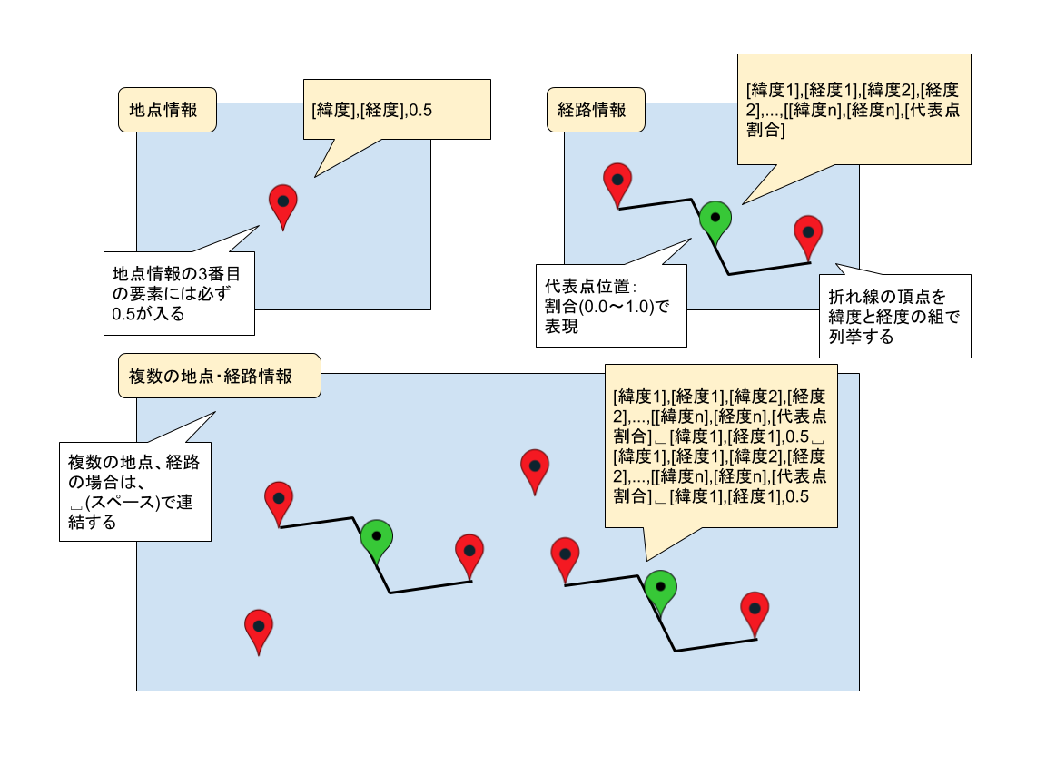

### 着手日

　工事の着手（予定）日。YYYY-MM-DD形式

### 竣工日

　工事の竣工（予定）日。YYYY-MM-DD形式

### お問合せ先名称

　問合せ先の名称

### お問合せ先電話番号

　問合せ先の電話番号

### お問合せ先住所

　問合せ先の住所

### お問合せ先ホームページ

　問合せ先ホームページのURL

### お問合せ先メールアドレス

　問合せ先のメールアドレス

### 詳細情報URL

　工事の詳細情報が記載されたホームページのURL

### 備考（市民向け）

　備考情報